docker介绍

# docker应用场景

1. 节省项目环境部署时间（不需要在服务器上安装各种依赖和工具），一次构建，多次部署。
2. 环境一致性，比如我在某台服务器上部署了一个项目，但是在另外一个服务器上，可能就运行不起来，由于环境，软件版本，操作系统等的不同导致。
3. 持续集成。
4. 微服务。
5. 弹性伸缩。双十一，将评价的服务清除改成订单服务。

# docker的运行原理

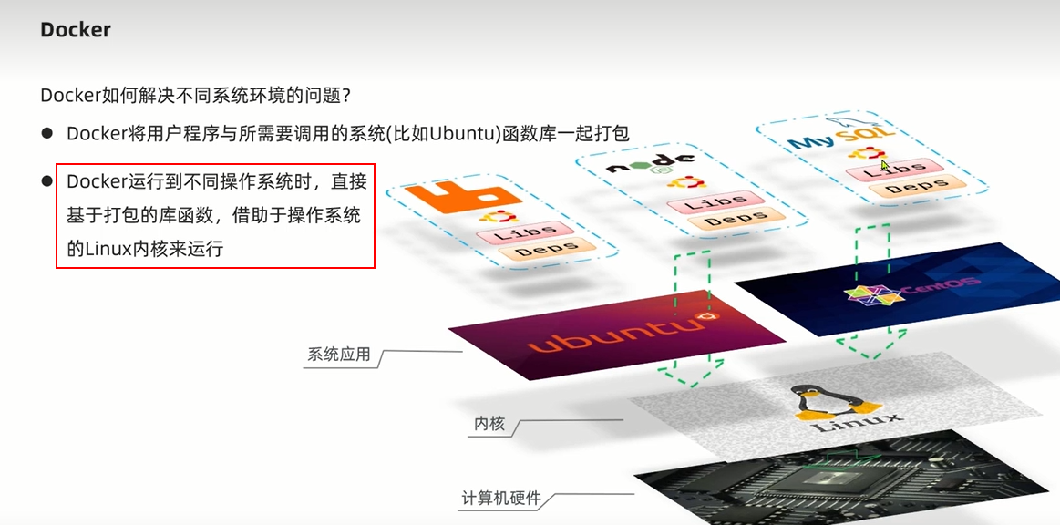

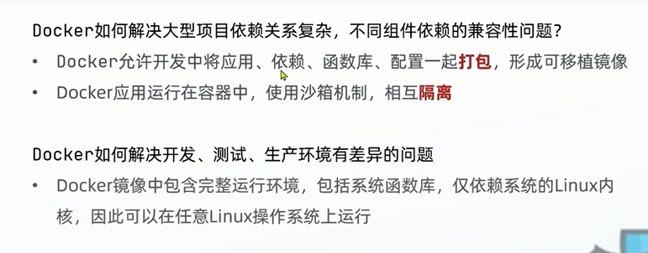

# docker与虚拟机

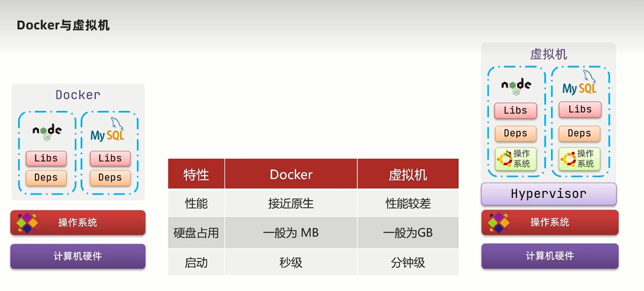

# 四、docker的构成

1. docker client客户端

docker client客户端进行操作，将命令发送到守护进程。守护进程会将执行结果发送给客户端。

1. docker daemon守护进程
2. docker image镜像

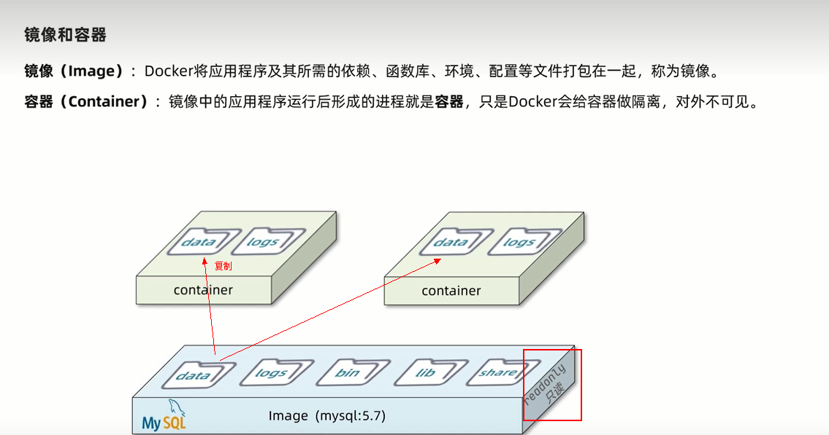

1. docker container容器
2. docker registry仓库

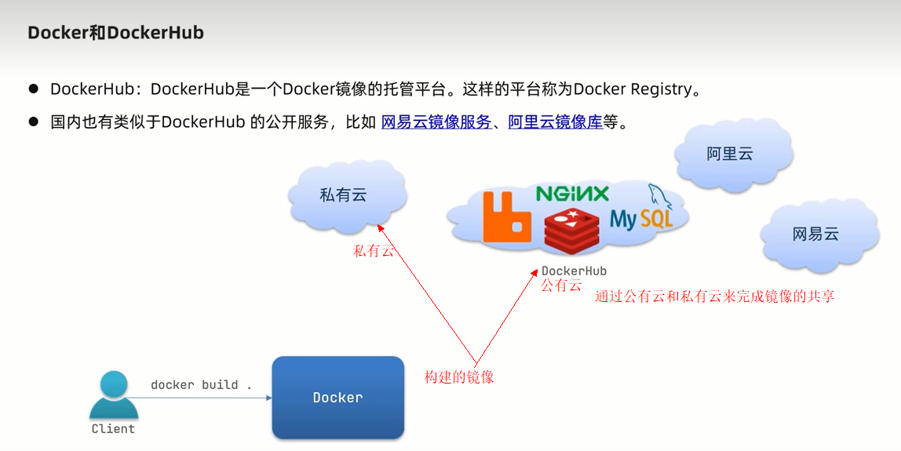

如何构建镜像，拉取镜像，运行容器？？

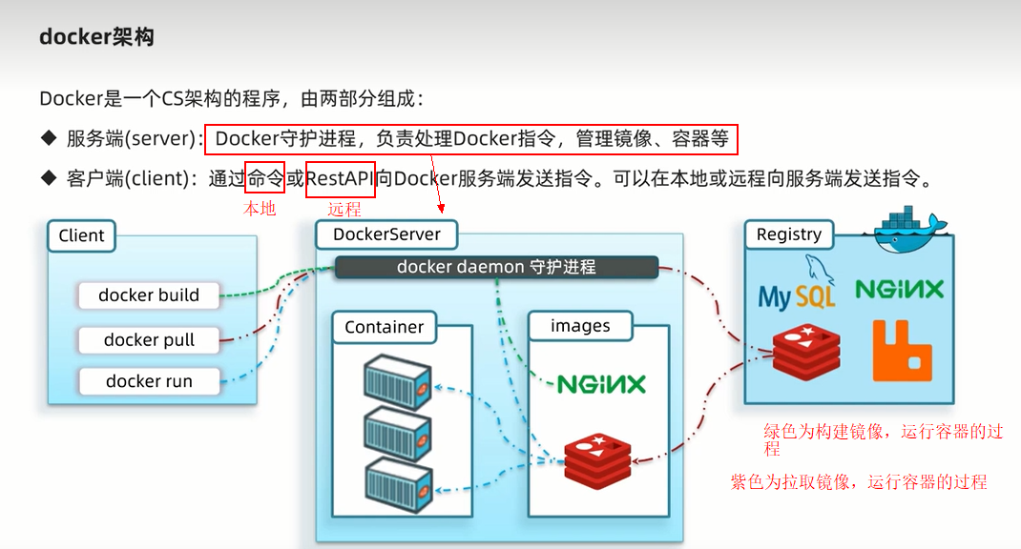

# 五、安装docker

## 1、卸载系统原有的docker（可选）

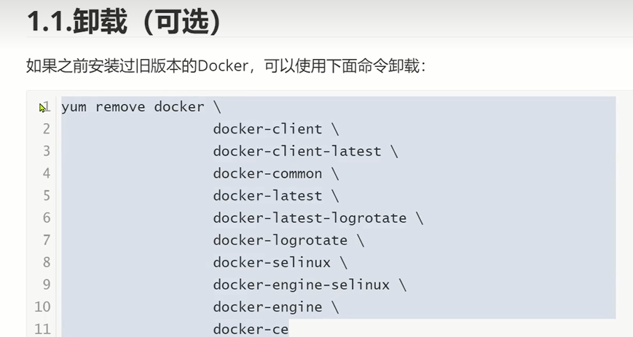

## 2、安装docker

yum install -y docker-ce

如果报错

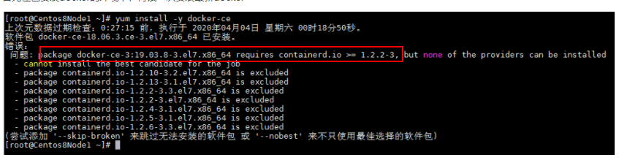

则安装需要的依赖包

yum install -y <https://mirrors.aliyun.com/docker-ce/linux/centos/7/x86_64/edge/Packages/containerd.io-1.2.6-3.3.el7.x86_64.rpm>

yum install -y docker-ce

依然报错：则安装低版本的docker

yum install docker-ce-3:19.03.15-3.el8

安装完成之后查看docker的版本

docker -v

## 3、设置镜像

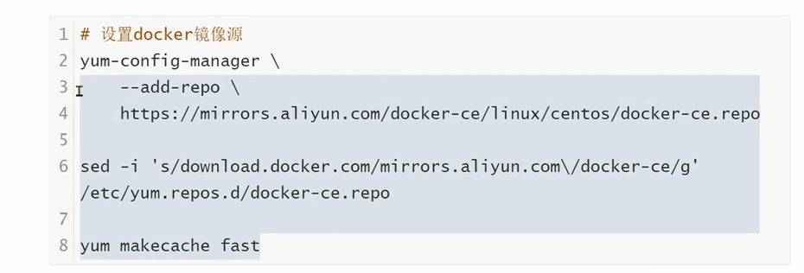

## 关闭防火墙

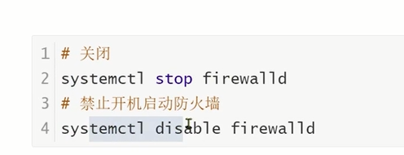

## 5、启动docker

systemctl start docker

systemctl stop docker

systemctl restart docker

## 查看docker启动状态

systemctl status docker

或者docker -v

## 配置镜像（镜像加速）

进入到/etc/docker

创建daemon.json文件

写入以下内容

{

“registry-mirrors”: [“https://n0dwemtq.mirror.aliyuns.com”]

}

然后重新加载,重启

systemctl daemon-reload

systemctl restart docker

# 六、镜像命令

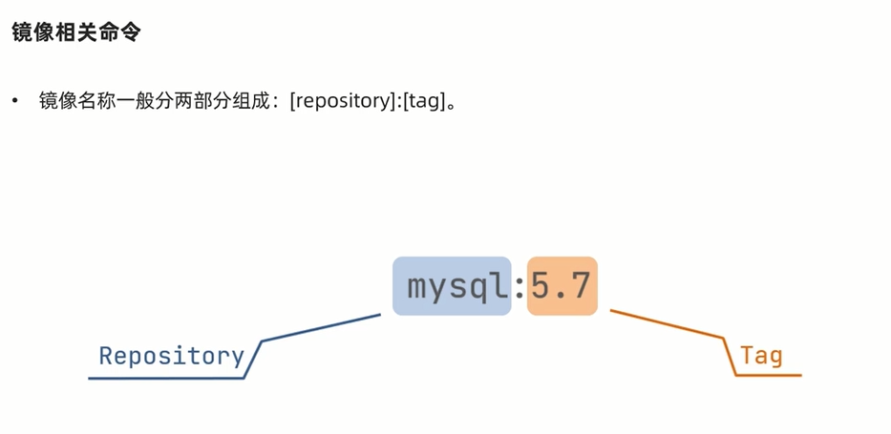

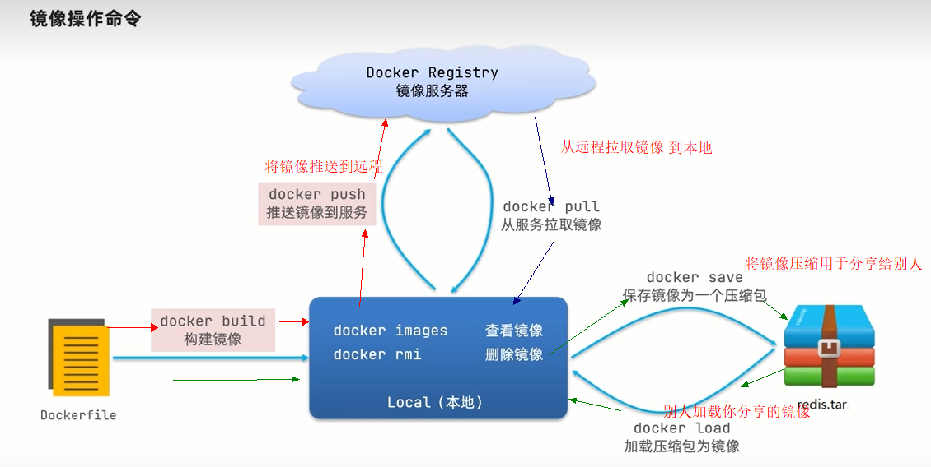

# 七、容器命令

## 1、总览

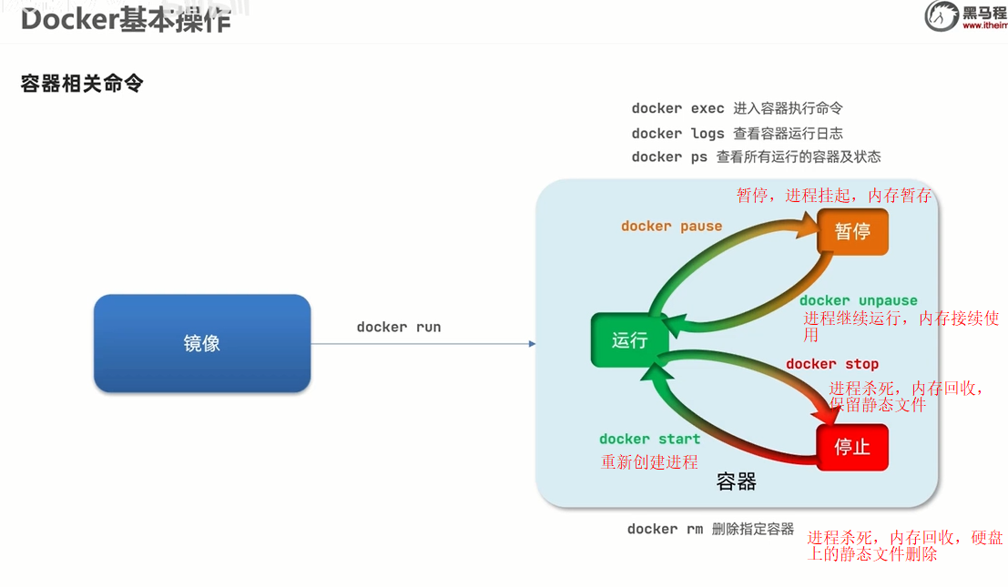

## 2、docker run, docker log,docker ps

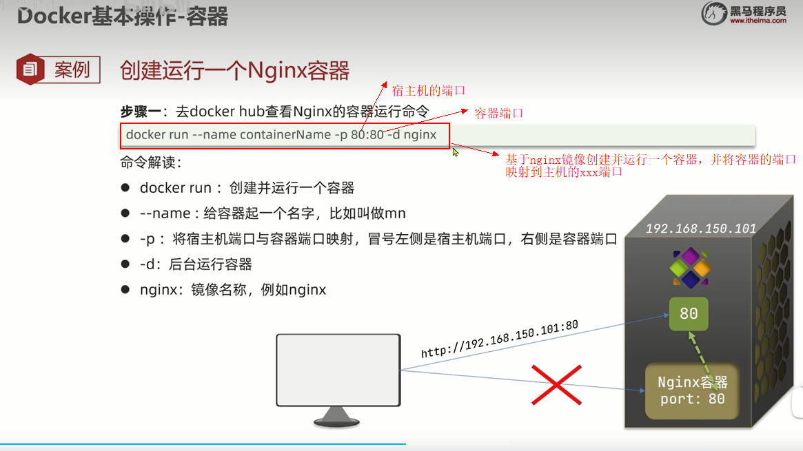

nginx后面不写版本，就是最新版。

docker logs containerName -f持续跟踪日志

docker ps 查看运行中的容器

docker ps -a查看所有的容器

## 3、进入容器

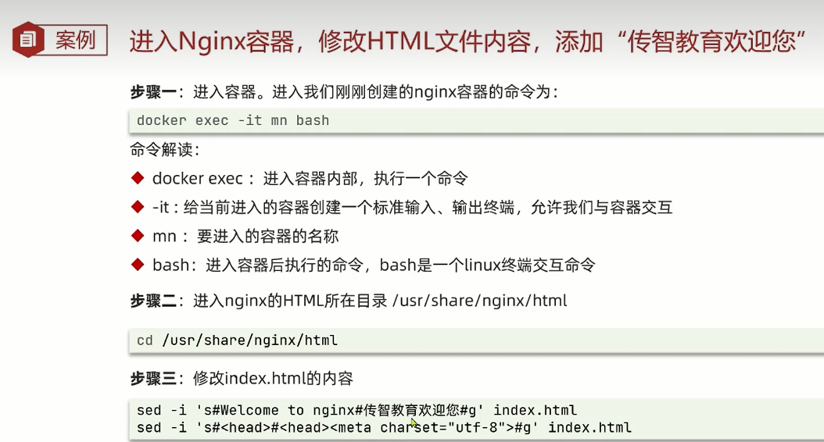

上图的bash可以替换成你想执行的命令模式

# 八、数据卷

## 1、数据卷的基本介绍

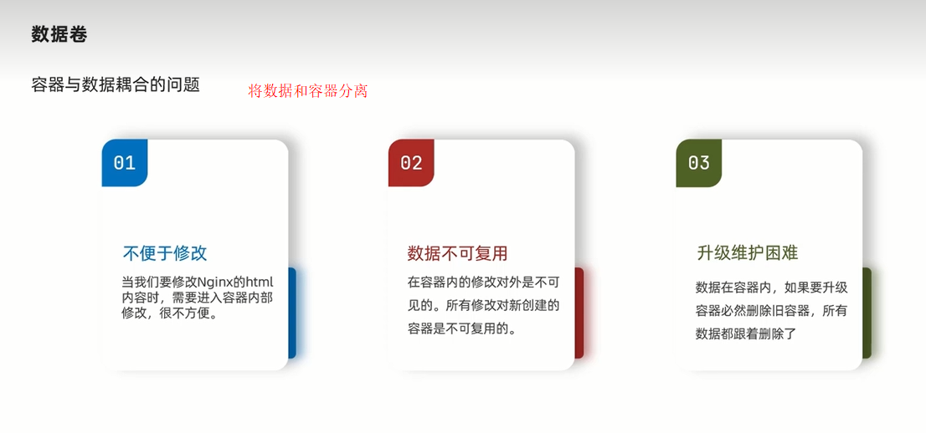

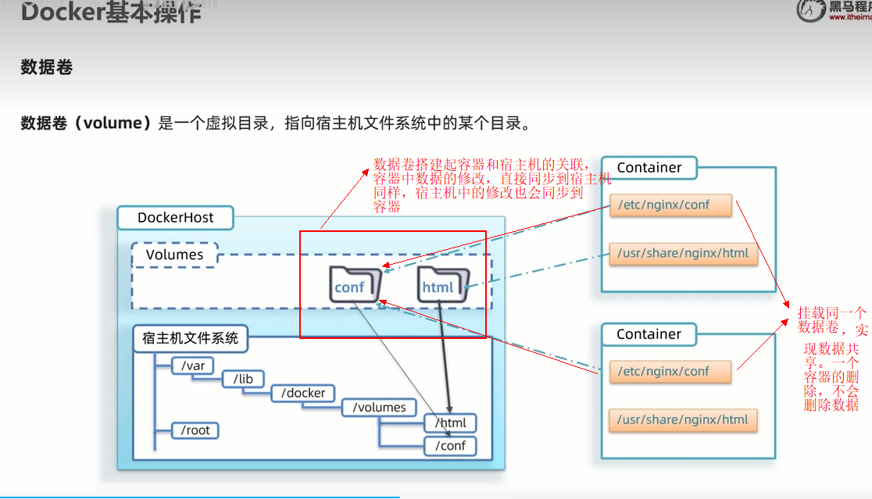

## 2、创建、删除数据卷

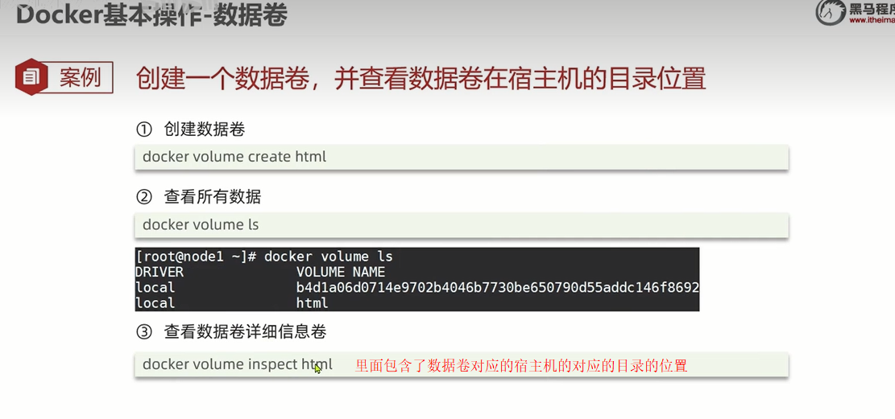

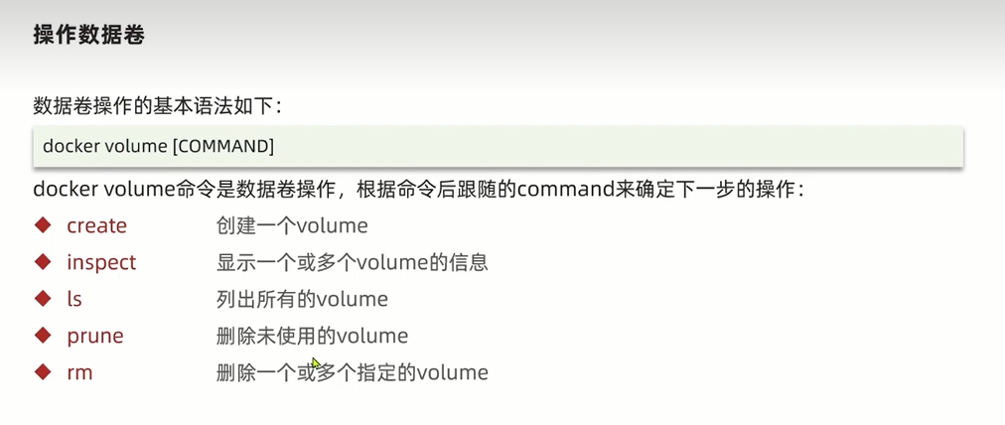

## 3、将数据卷挂载到容器中

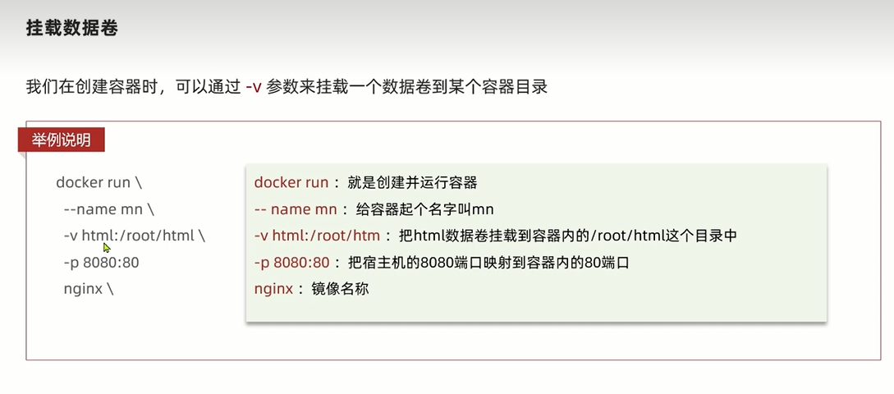



## 4、将宿主机目录直接挂载到容器

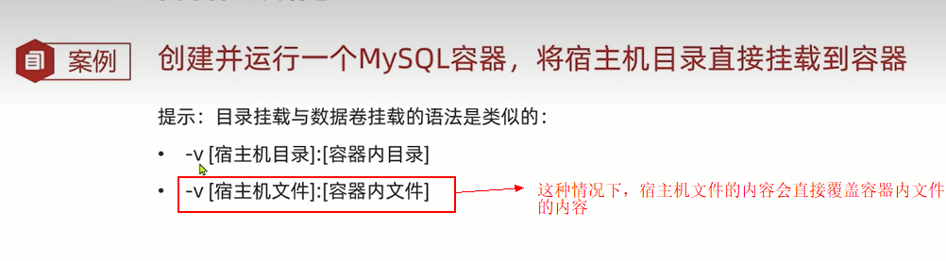

# 九、自定义镜像

## 1、镜像的组成及结构



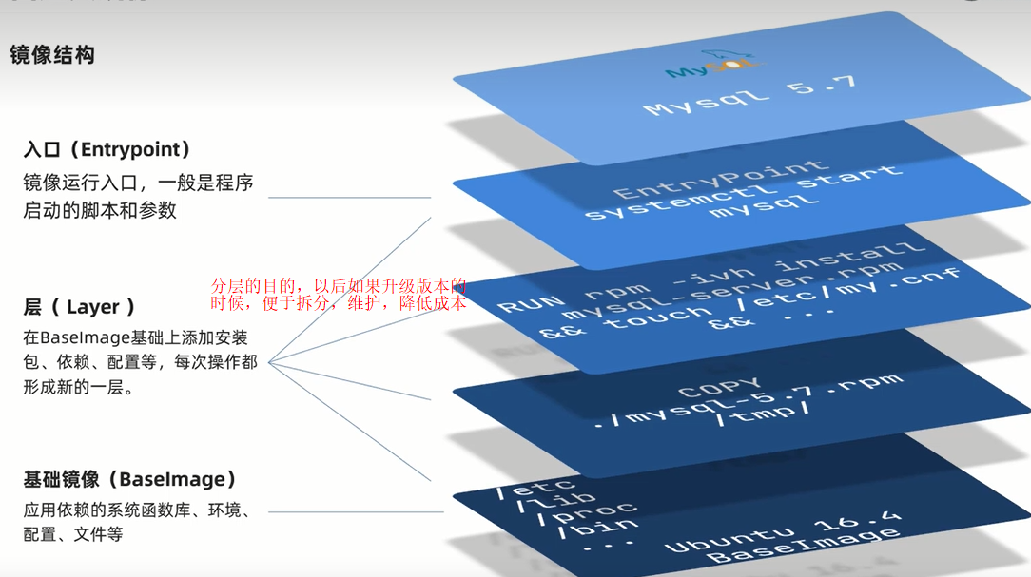

## 2、常用命令

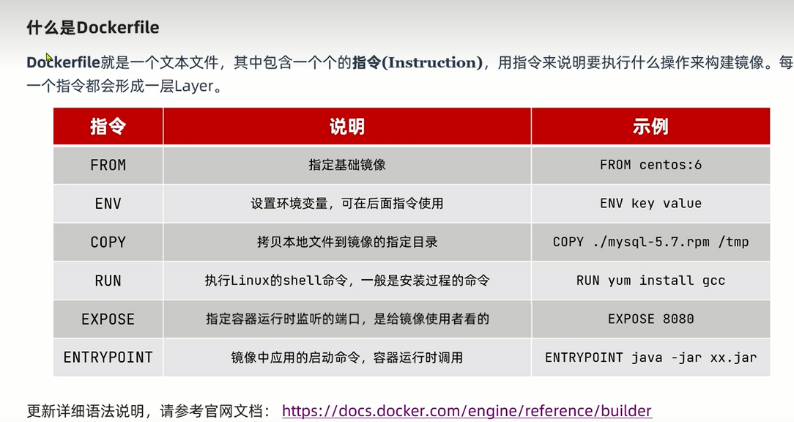

举例

Dockerfile文件中

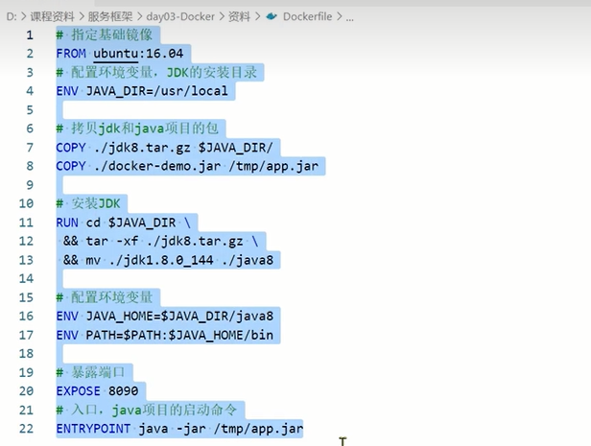

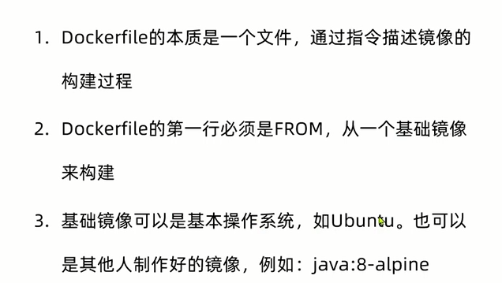

# 十、DockerCompose构建镜像集群

